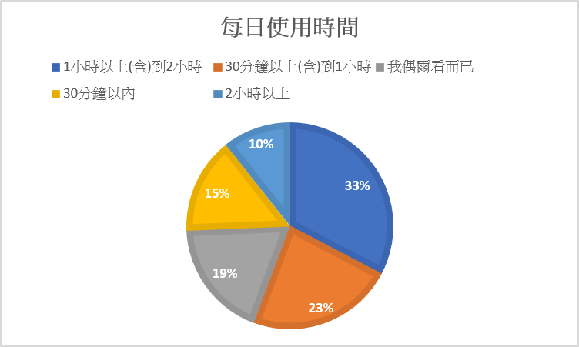 | 大家使用YouTube的平均時長，最多的是30分鐘（含）到一個小時（32.6%），其次是30分鐘以內（23%），接著是1個小時到2個小時（18.6%）、偶爾看（15%），最後是2小時以上（10.6%）。由此可知，超過半數的使用者平均使用的時間會在一個小時內。
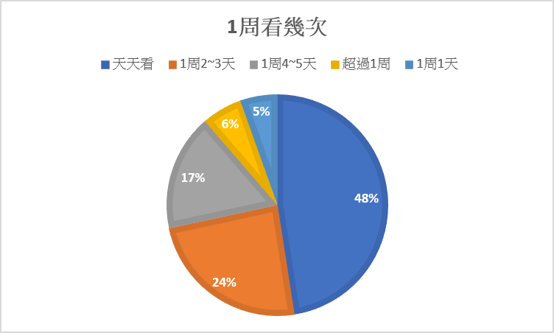 | 大家平均一周使用YouTube的次數，最多的是天天看（47.7%），其次是一周2到3天（24%），接著是一周4到5天（17%）及很久（超過一周）才看一次（6%），最後才是一周1天（5.3%）。由此可知，近半數的民眾每天都會使用YouTube。
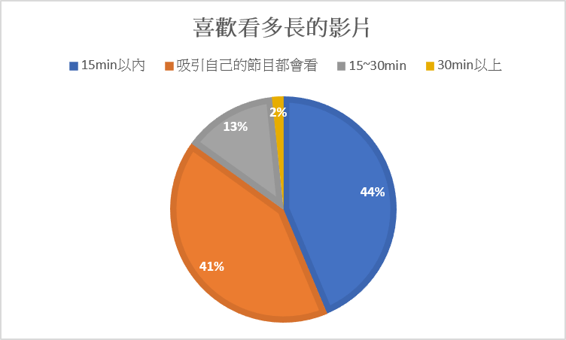 | 大家最喜歡看的影片時長，最多的是15分鐘以內（43.6%），其次是只要是吸引自己的節目，無論多久都會觀看（41.2%），接著是15到30分鐘（13.4%），最後是30分鐘（含）以上（1.6%）。由此可知，觀眾們比較喜歡看比較短的影片或者是吸引自己的影片。
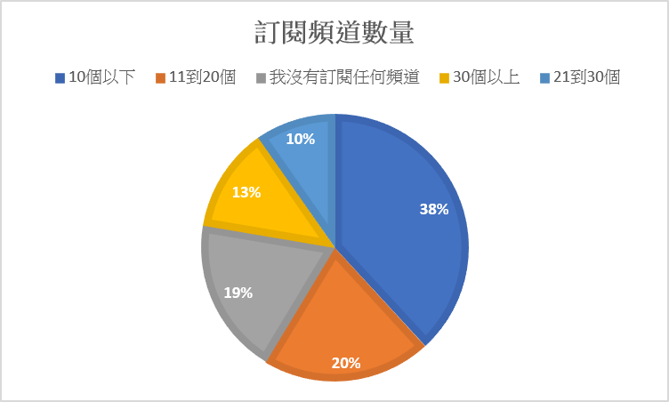 | 大家訂閱頻道的數量，最多的是10個以下（38.1%），其次是11到20個（20.4%），接著是沒有訂閱任何頻道（19%）及30個（含）以上（12.7%），最後才是21到30個（5.3%）。由此可知，大多民眾的訂閱數差不多都在20個以內。

